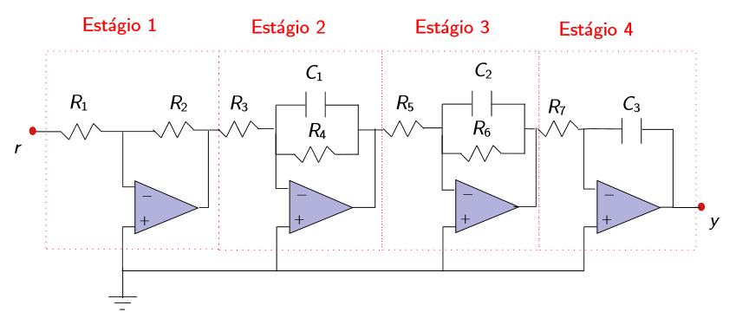

1. A função de transferência $G_{i}(s)$, $i=1, …, 4$, de cada estágio isolado:

No primeiro estágio

$$v_{o1}=-\frac{v_{i1}}{R_{1}}⋅R_{2}$$

$$G_{1}\left(s\right)=\frac{V_{o1}(s)}{V_{i1}(s)}=-\frac{R_{2}}{R_{1}}$$

Logo, nos demais

$$G_{2}\left(s\right)=\frac{V_{o2}(s)}{V_{i2}(s)}=-\frac{R_{4}}{R_{3}(1+R_{4}C_{1}s)}$$

$$G_{3}\left(s\right)=\frac{V_{o3}(s)}{V_{i3}(s)}=-\frac{R_{6}}{R_{5}(1+R_{6}C_{2}s)}$$

$$G_{4}\left(s\right)=\frac{V_{o4}(s)}{V_{i4}(s)}=-\frac{1}{R_{7}C_{3}s}$$

Substituindo os valores numéricos

$$G_{1}\left(s\right)=-0.1$$

$$G_{2}\left(s\right)=-\frac{2.2}{0.022s+1}$$

$$G_{3}\left(s\right)=-\frac{4.7}{0.047s+1}$$

$$G_{4}\left(s\right)=-\frac{10}{s}$$

1. A função de transferência $G\left(s\right)$ entre a entrada $r$ e saída $y$
$$G\left(s\right)=G_{1}\left(s\right)⋅G_{2}(s)⋅G_{3}(s)⋅G_{4}(s)$$

$$G\left(s\right)=\frac{10340}{1.034s^{3}+69s^{2}+1000s}$$

2. O diagrama de Bode de $G(s)$ e as margens de fase e de ganho do sistema



1. A resposta $y_{i}$, $i=1, …, 4$, na saída de cada estágio a uma onda quadrada de $1 [Hz]$ e de amplitude $1 [volt]$ aplicada em $r$.

